**МИНОБРНАУКИ РОССИИ**

**Санкт-Петербургский государственный**

**электротехнический университет**

**«ЛЭТИ» им. В.И. Ульянова (Ленина)**

**Кафедра МО ЭВМ**

отчет

**по лабораторной работе №1**

**по дисциплине «Информатика»**

**Тема: Основные управляющие конструкции языка Python**

|  |  |  |
| --- | --- | --- |
| Студент гр. 3343 |  | Старков С.А |
| Преподаватель |  | Заславский М.М. |

Санкт-Петербург

2023

## Цель работы

Целью работы являлось изучение и практическое применения принципов программирования на языке Python, при этом используя модуль *numpy*, в частности пакет *numpy.linalg*.

## Задание

Вариант лабораторной работы состоит из 3 задач, оформите каждую задачу в виде отдельной функции согласно условиям задач. Приветствуется использование модуля numpy, в частности пакета ***numpy.linalg***. Вы можете реализовывать вспомогательные функции, главное -- использовать те же названия основных функций, что требуются в задании. Сами функции вызывать не надо, это делает за вас проверяющая система.

#### **Задача 1. Содержательная постановка задачи**

Два дакибота приближаются к перекрестку. Чтобы избежать столкновения, им необходимо знать точку пересечения их траекторий движения. Траектории -- линейные, и дакиботы уже вычислили коэффициенты этих уравнений. Ваша задача -- помочь ботам вычислить точку потенциального столкновения.

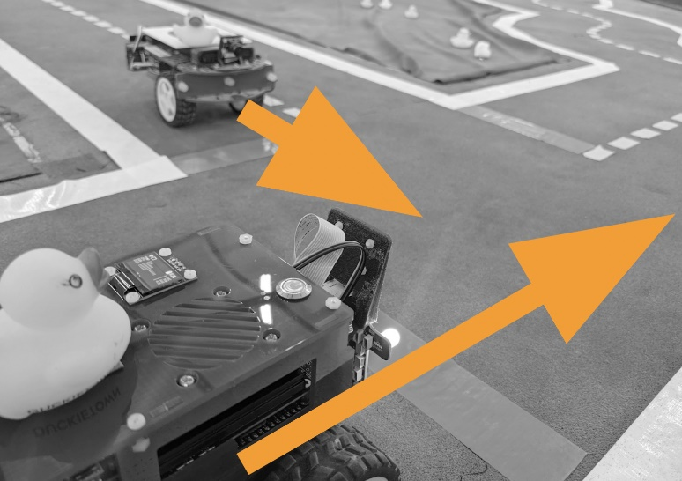

Рисунок 1 – Задача 1

##### **Формальная постановка задачи**

#### Оформите решение в виде отдельной функции check_collision. На вход функции подаются два ndarray -- коэффициенты bot1, bot2 уравнений прямых bot1 = (a1, b1, c1), bot2 = (a2, b2, c2) (уравнение прямой имеет вид ax+by+c=0).

#### Функция должна возвращать точку пересечения траекторий (кортеж из 2 значений), предварительно округлив координаты до 2 знаков после запятой с помощью round(value, 2).

#### **Задача 2. Содержательная часть задачи**

Три дакибота начали движение, отъехали от условной точки старта и через некоторое время остановились. Каждый дакибот уже вычислил свою координату относительно точки старта. Дакиботам нужно передать на базу карту местностности, по которой они двигались. Для построения карты местности необходимо знать уравнение плоскости. Ваша задача -- помочь дакиботам найти уравнение плоскости, в которой они двигались.

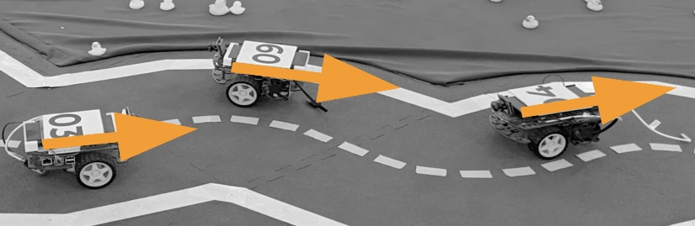

Рисунок 2 – Задача 2

##### **Формальная постановка задачи**

Оформите задачу как отдельную функцию check_surface, на вход которой передаются координаты 3 точек (3 ndarray 1 на 3): point1, point2, point3. Функция должна возвращать коэффициенты a, b, с в виде ndarray для уравнения плоскости вида ax+by+c=z. Перед возвращением результата выполнение округление каждого коэффициента до 2 знаков после запятой с помощью round(value, 2).

**Примечание**: помните про ранг матрицы и как от него зависит существование решения системы уравнений. В случае, если решение найти невозможно (невозможно найти коэффициенты плоскости из-за, например, линейно зависимых векторов), функция должна вернуть ***None***.

#### **Задача 3. Содержательная часть задачи**

Дакибот выехал на перекресток и готовится к выполнению поворота вокруг своей оси (вокруг оси z), чтобы продолжить движение в другом направлении. Он знает свои координаты и знает угол поворота (в радианах). Помогите дакиботу повернуться в нужное направление для продолжения движения.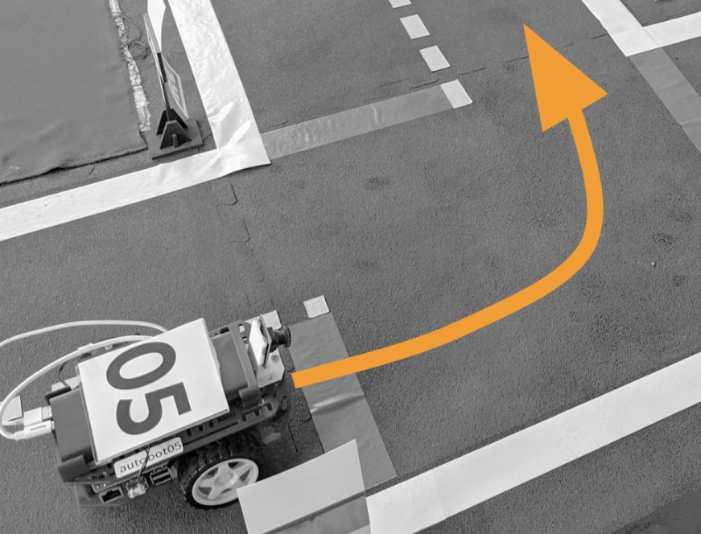

Рисунок 3 – Задача 3

##### **Формальная постановка задачи**

Оформите решение в виде отдельной функции *check_rotation*. На вход функции подаются *ndarray* 3-х координат дакибота и угол поворота. Функция возвращает повернутые *ndarray* координаты, каждая из которых округлена до 2 знаков после запятой с помощью *round(value, 2*)..

## Выполнение работы

Мой программный код написан на языке Python и использует библиотеку NumPy для решения различных задач, связанных с работой и управлением роботами. Программа содержит три функции, каждая из которых выполняет свою задачу.

1. Функция check_collision(bot1, bot2):

- Описание: Эта функция проверяет, пересекаются ли две плоскости в трехмерном пространстве, заданные коэффициентами уравнений. Если плоскости пересекаются, функция возвращает координаты точки пересечения.

- Входные данные: bot1 и bot2 - трехмерные векторы, представляющие коэффициенты уравнений плоскостей Ax + By + Cz = 0.

- Выходные данные: Кортеж с координатами точки пересечения или None, если плоскости не пересекаются.

2. Функция check_surface(point1, point2, point3):

- Описание: Эта функция вычисляет уравнение плоскости, проходящей через три заданные точки в трехмерном пространстве.

- Входные данные: point1, point2 и point3 - трехмерные векторы, представляющие координаты трех точек в пространстве.

- Выходные данные: Кортеж с коэффициентами уравнения плоскости Ax + By + Cz + D = 0.

3. Функция check_rotation(vec, rad):

- Описание: Эта функция выполняет поворот трехмерного вектора на заданный угол в радианах вокруг оси Z.

- Входные данные: vec - трехмерный вектор, rad - угол поворота в радианах.

- Выходные данные: Трехмерный вектор, представляющий результат поворота исходного вектора.

## Тестирование

Результаты тестирования представлены в табл. 1.

Таблица 1 – Результаты тестирования

|  |  |  |  |
| --- | --- | --- | --- |
| № п/п | Входные данные | Выходные данные | Комментарии |
|  | bot1 = [2 3 -5]  bot2 = [-1 4 2] | (-1.0, 2.0) | Тестирование функции *check_collision* |
|  | point1 = [1 2 3]  point2 = [3 6 9]  point3 = [2 4 6] | [1.0, 2.0, 3.0] | Тестирование функции *check_surface* |
|  | vec = [3, 3, 3]  rad = math.pi / 6 | [4.0, 2.0, 3.0] | Тестирование функции *check_rotation* |

## Выводы

Программа разработана на языке Python с использованием библиотеки NumPy для выполнения операций над геометрическими данными и проведения вычислений. В процессе создания программы были изучены и применены различные аспекты программирования:

- Управляющие конструкции: Программа использует конструкции условия (`if`) для проверки различных условий и принятия решений на основе этих условий. Это обеспечивает гибкость и возможность реагировать на разнообразные ситуации.

- Функции: Для повышения структурированности кода и улучшения его читаемости были созданы и использованы функции. Функциональный подход делает программу более модульной и облегчает понимание кода.

- Библиотека NumPy: Для решения задач, связанных с геометрией и математическими вычислениями, программа активно использовала функциональность библиотеки NumPy. Это включает в себя операции над матрицами, вычисление норм векторов и многие другие вычисления.

- Ввод и вывод данных: Программа взаимодействует с пользователем, ожидая ввода данных, и выводит результаты обработки на экран. Это обеспечивает удобство использования программы.

Таким образом, разработанная программа предоставляет возможность выполнения различных операций над геометрическими данными и проведения численных вычислений. Это важный инструмент для решения задач, связанных с геометрией и математикой, и способствует улучшению понимания и решения подобных задач.

# Приложение А Исходный код программы

Название файла: main.py

import numpy as np

import math

def check_collision(bot1, bot2):

bot1AB = [bot1[0], bot1[1]]

bot2AB = [bot2[0], bot2[1]]

bot1C = -bot1[2]

bot2C = -bot2[2]

if np.linalg.matrix_rank([bot1AB, bot2AB]) != 2:

return None

collision = np.round(np.linalg.solve([bot1AB, bot2AB], [bot1C, bot2C]), 2)

return tuple(collision)

def check_surface(point1, point2, point3):

vect = [point1[2], point2[2], point3[2]]

point1 = [point1[0], point1[1], 1]

point2 = [point2[0], point2[1], 1]

point3 = [point3[0], point3[1], 1]

if np.linalg.matrix_rank([point1, point2, point3]) != 3:

return None

surface = np.round(np.linalg.solve([point1, point2, point3], vect), 2)

return surface

def check_rotation(vec, rad):

vect2D = [vec[0], vec[1]]

col1 = [math.cos(rad), math.sin(rad)]

col2 = [-math.sin(rad), math.cos(rad)]

rotation = np.round(np.linalg.solve([col1, col2], vect2D), 2)

vect3D = np.array([rotation[0], rotation[1], vec[2]])

return vect3D